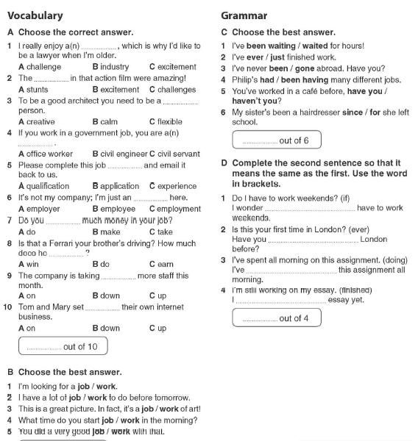
PROGRESS CHECK Unit 3-4
Переведите на английский язык, используя прилагательные в положительной, сравнительной и превосходной степени:
2
9
7
5
1. Я такой же сильный, как Джон.
2. Я сильнее Джона.
3. Джон — самый сильный в классе.
4. Эта комната такая же холодная, как та комната.
5. Эта комната — самая холодная из всех.
6. Мой дом такой же большой, как твой дом.
7. Мой дом больше твоего.
8. Мой дом — самый большой в городе.
9. Мэри такого же возраста, как Джек.
10. Мэри старше Джека.
11. Джек — самый старший в классе.
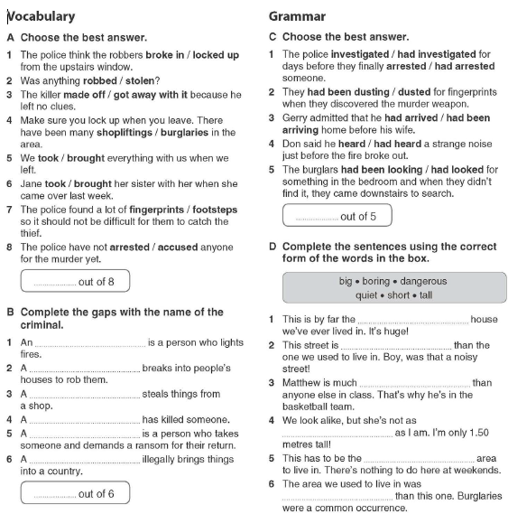
12. Эта книга — такая же интересная, как та книга.
13. Эта книга интереснее той.
3
1
14. Эта книга — самая интересная.
8
6
4

